Csurgó Város Polgármesterétől  8840.Csurgó, Széchenyi tér 2.  Telefon: 82/47l-388  Fax: 82/471-095  e-mail: polgarmester@csurgo.hu | 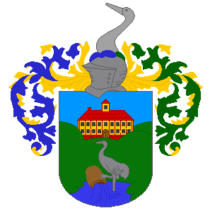
Ügyiratszám: 2376/2013
Ügyintéző: Csenei Áron
Ügyintéző elérhetősége: 82/471-388/133
Terjedelem: 1 oldal

ELŐTERJESZTÉS
Csurgó Város Önkormányzat 2012. évi egyszerűsített beszámolójáról

Tisztelt Képviselő - Testület!

A helyi önkormányzatokról szóló többször módosított 1990. évi LXV. Tv. 92/A.§. bekezdésben foglaltak értelmében a 2012. évről még a helyi önkormányzat könyvvizsgálatot köteles végeztetni.

A költségvetési szervek beszámolási könyvvezetéséről szóló módosított 249/2000. (XII.24.) sz. rendelet 10. §. alapján a könyvvizsgálói záradékkal ellátott, összevont egyszerűsített mérleget, egyszerűsített pénzforgalmi jelentést, egyszerűsített pénzmaradvány-kimutatást (egyszerűsített beszámolót) köteles a polgármester a Képviselő-testület elé terjeszteni április 30-ig.

A Képviselő-testület által elfogadott egyszerűsített beszámolót (mellékletek) 2012. június 30-ig kell közzétenni és egyidejűleg az Állami Számvevőszéknek megküldeni.

Határozati javaslat:

Csurgó Város Önkormányzat Képviselő-testülete elfogadja a könyvvizsgáló által felülvizsgált 2012. évi egyszerűsített beszámolót és hozzájárul az Állami Számvevőszék részére történő megküldéséhez, valamint a nyilvános közzétételéhez.

Határidő: 2013. június 15.
Felelős: Füstös János polgármester

Csurgó, 2013. április 20.

Füstös János
Polgármester
Ellenjegyezte:

Rádics Lászlóné
aljegyző

